ПОРЯДОК

регистрации пользователей на портале «Эксперт здравоохранения»

1. Регистрация
Для совершения действия на портале «Эксперт здравоохранения», пользователю необходимо зарегистрироваться на сайте «Народная экспертиза» или непосредственно в разделе «Эксперт здравоохранения» по ссылке https://narod-expert.ru/mis/vse-predlozheniya/ и войти в личный кабинет.
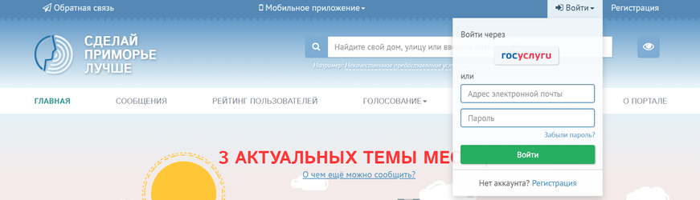
Зарегистрироваться на портале «Эксперт здравоохранения» можно только используя в качестве логина адрес электронной почты на @zdrav31.ru.
В случае отсутствия у пользователей адреса электронной почты на @zdrav31.ru, ответственному от медицинской организации необходимо направить сводную заявку в ОГКУЗ «МИАЦ» на адрес электронной почты info@zdrav31.ru с указанием медицинской организации, фамилии, имени, отчества, должности всех пользователей, которым требуется доступ к порталу «Эксперт здравоохранения». Сформированные списки с указанием адресов электронной почты, паролей от электронной почты передаются ответственному от медицинской организации для дальнейшей раздачи пользователям.
(наименование медицинской организации)
№ п/п | Ф.И.О. | Должность
Обращаем внимание, что при авторизации через сторонние сервисы и социальные сети или систему ЕСИА доступ будет открыт только на общий портал «Народная экспертиза».
После регистрации с использованием электронной почты на указанный адрес будет отправлено письмо с ссылкой, нажатием на которую необходимо подтвердить завершение процесса регистрации. Также в письме будет указан пароль для входа, сгенерированный автоматически.
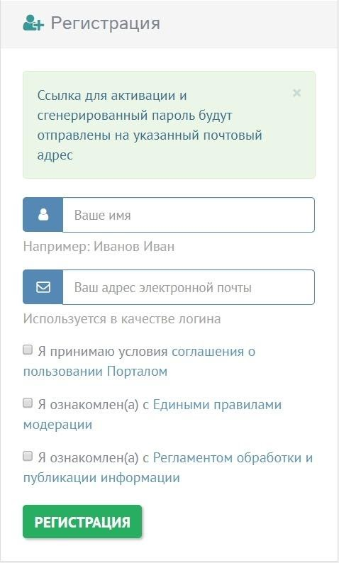
Регистрацию Ответственных на портале (регистрацию почтового ящика – логина и присвоение пароля) осуществляет оператор портала.
Регистрацию Модератора на портале (регистрацию почтового ящика – логина и присвоение пароля) осуществляет Администратор портала.

2. Вход на портал и личный кабинет
Для того, чтобы авторизоваться на портале, необходимо ввести в форму адрес электронной почты на @zdrav31.ru, а также пароль, который был получен в письме активации.
После успешного входа, затем по нажатию на кнопку меню «Эксперт здравоохранения» с правой стороны экрана станет доступен основной функционал системы.
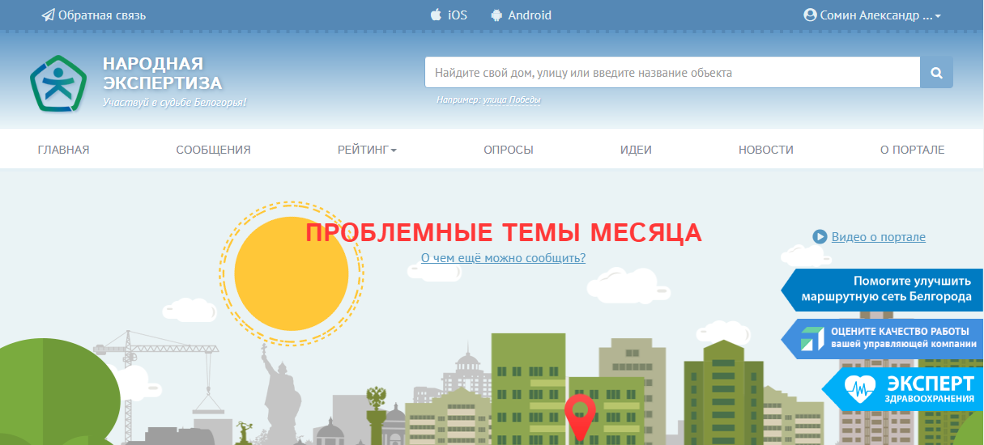
В личном кабинете можно увидеть адрес электронной почты, на который зарегистрирована учетная запись, а также количество набранных очков. При желании можно изменить аватар, имя пользователя, указать дату рождения.
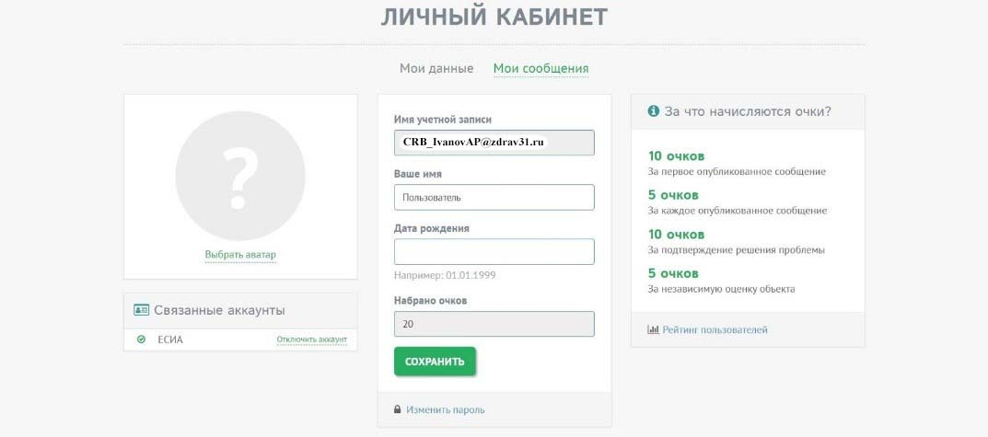

3. Восстановление пароля
В случае утраты пароля можно восстановить доступ к порталу, нажав на ссылку «Забыли пароль?» в форме авторизации, и на указанный адрес электронной почты будет отправлено письмо с новым паролем.

